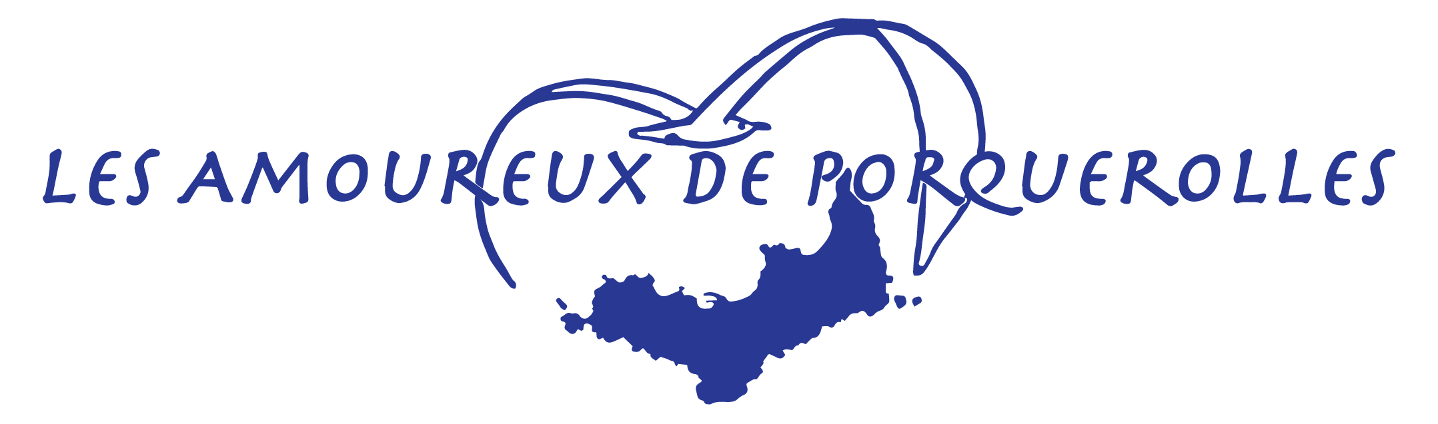

__________________________________________________

Lettre d’information - n°5/2018 - 1er août 2018
__________________________________________________

Sommaire :
1) Mise en ligne du site Internet
2) Mise en œuvre des groupes de travail
3) Vie de l’île

- Mise en ligne du site Internet

Le site Internet des Amoureux de Porquerolles est en ligne. Adresse :
Il est présente les objectifs, l’organisation et les activités de l’association. Il permet de retrouver les lettres d’information de l’année et les rapports d’activité.
Il a été réalisé par la jeune et talentueuse agence de communication installée depuis cette année sur l’île de Porquerolles « Design Insulaire », que nous remercions vivement pour la qualité de leur travail.

- Mise en œuvre des groupes de travail

Comme annoncé à l’Assemblée générale de notre association, le 14 juillet, parmi nos objectifs prioritaires pour 2018-2019, parallèlement au suivi des différents projets concernant la vie et le devenir de l’île, nous allons poursuivre les groupes de travail engagés en 2017, en nous focalisant sur la mise en œuvre des mesures concrètes proposées.

2.1. Groupe capacité de charge

Enjeux :

- Comment assurer un équilibre entre l’afflux de touristes en période estivale et la préservation des milieux naturels terrestres et marins, la qualité de la vie et la fois pour les iliens et les visiteurs ?

Objectifs 2018/2019

- Poursuivre la participation de l’association au groupe de travail « capacité de charge » animé par le Parc national et en particulier des propositions de leviers d’action à recommander au comité de pilotage composé des instances de gouvernance.
- Contribuer à l’information, à la sensibilisation, à la mobilisation et au changement des comportements.

2.2. Tri sélectif

Enjeux :

- La propreté du village, du port, des plages et de l’intérieur de l’île est à la fois une nécessité esthétique et sanitaire pour la qualité de vie de l’île.
- Les ressources naturelles de la planète sont limitées et risquent de ne plus répondre aux besoins de l’humanité. Chaque année le moment où nous consommons plus et plus vite de ressources naturelles « renouvelables » que ce que les écosystèmes peuvent régénérer s’aggrave car notre mode de consommation est basé sur le gaspillage. Cette année, nous avons dépassé cette limite depuis le 1er août 2018. Pour les ressources non renouvelables comme les minerais, les métauxdont ceux qui servent à nos smartphones et autres appareils électro-ménagers, comme le pétrole et le gaz, elles disparaissent définitivement chaque jour un peu plus. Nous les utilisons aux dépens de nos enfants et petits enfants.

Le stockage de déchets dans des décharges publiques, dans le sol ou le sous-sol, les rejets des les rivières, les fleuves et les mers provoquent des pollutions graves, notamment pour la santé.

L’incinération des déchets consomme de l’énergie et peut créer des pollutions.

- Pour toutes ces raisons nous devons à la fois moins consommer de matières premières et mieux trier nos déchets pour qu’ils soient en partie réutilisables, recyclables ou biodégradables.

Objectifs 2018/2019

Deux priorités :

- Appliquer le tri sélectif généralisé
- Guerre totale aux plastiques qui polluent la mer et les poissons

Plan d’action :

- Le tri sélectif commence avec les achats sélectifs

Sensibiliser aux achats responsables

- Contribuer à redéfinir les points de collecte de tri sélectifs propres et clairement identifiés sur les trois « territoires » : Village, Port, Intérieur de l’île.

- Obtenir de chacune des trois instances en charge de ces points collectifs (Mairie de Hyères, Capitainerie/Métropole TPM, Parc national) la mise en place d’un nombre suffisant de poubelles adaptées a minima pour le moment aux quatre tris suivants :

  - Papiers - Cartons
  - Verre
  - Matières plastiques recyclables
  - Autres déchets

- Etudier l’amélioration de la collecte pour les déchets spécifiques suivants :
  - Encombrants et déchets dangereux
  - Déchets verts (si possible broyage et utilisation)
  - Piles, cartouches d’imprimantes, ampoules
  - Equipements électriques et numériques
  - Mégots
  - Possibilité de collecte spécifique des déchets organiques (restaurants notamment) pour compost
  - Autre ?

- Mettre en place une campagne d’information, sensibilisation et mobilisation aux bonnes pratiques du tri sélectif pour les différents acteurs permanents, ou de passage sur l’île

  - Plusieurs actions d’information et supports adaptés aux différents utilisateurs (habitants, locataires de passage, usagers du port, touristes, commerçants…) à imaginer, adapter, et renouveler en permanence
  - Signalétique claire et visible des destinations de chaque type de poubelle

- Expliquer ce que deviennent les déchets à partir de leur enlèvement par différents bennes, puis dans les filières chargées de leur récupération, recyclage, transformation, destruction.

- Expliquer qu’il s’agit d’un changement des comportements qui prendra du temps mais qu’il est impératif que chacun s’y implique sans relâche.

La guerre à la pollution par le plastique, en particulier dans la mer doit être menée avec vigueur. Elle fera l’objet de propositions spécifiques.

Si vous avez des idées à proposer envoyez les à amoureuxporquerolles@gmail.com
Si vous souhaitez participer au groupe de travail, ou à certaines actions précises inscrivez-vous via cette adresse mail. Merci

2.3. Transition énergétique et adaptation au changement climatique

Enjeux :

- Pour le moment, l’association contribue à sa mesure à l’audit énergétique de l’île engagé par le Parc national.

- Nos propositions de 2017 (cf. Lettre d’information de l’association n°10/2017 du 29 août 2017) ont été remises à l’équipe chargée de ce diagnostic et des propositions à formuler en 2019.

- Nous sommes cependant de plus en plus inquiets par l’augmentation des émissions de gaz à effet de serre (au lieu des objectifs et des engagements internationaux de réduction drastiques), gaz responsables de l’accélération des dérèglements climatiques et de leurs conséquences météorologiques.

Face à cette situation à haut risque, l’inconscience et l’immobilisme des dirigeants politiques et économiques à tous les niveaux est lourde de responsabilité pour l’humanité. Nous savons maintenant que les impacts ne sont plus pour 2030 ou 2050. Ils sont déjà là et avec une intensité destructrice supérieure aux hypothèses les plus pessimistes. Mais, « pendant que la maison brûle (au sens littéral), nous regardons ailleurs. À Porquerolles, « île exemplaire », notre exemplarité est de ne prendre aucune mesure de réduction de la consommation d’énergie, aucune mesure contre les énergies carbonées, aucune mesure pour les énergies renouvelables.
Les objectifs européens dans ces domaines à l’horizon 2030, déjà insuffisants pour rester non plus en dessous des 2° fatidiques, mais essayer encore de viser moins de 3,5° sont des progressions de l’ordre de 30 à 40%. À Porquerolles, nous sommes au mieux à zéro.

« Il y a quelques mois à peine, nous parlions de l’atténuation des effets du changement climatique. Aujourd’hui nous entrons dans l’adaptation de l’urgence des catastrophes». Qui s’en soucie ? Qui identifie les conséquences pour Porquerolles, pour sa végétation, pour ses risques de catastrophe climatique, pour la mer et le trait de côte ? Qui travaille-t-on concrètement sur les solutions ?

Si vous partagez ces inquiétudes. Si vous avez envie de réagir, si vous avez des idées à proposer, si vous souhaitez participer au groupe de travail sur cette thématique dites-le nous
à cette adresse mail. amoureuxporquerolles@gmail.com
Merci

2.4. Eau

Enjeux :

- Le groupe de travail va être piloté par le CIL. Parmi les sujets à traiter :

  - Le suivi de la mise en place de la canalisation sous-marine
  - Les mesures prises pour maintenir le bon niveau du biseau de la nappe phréatique
  - Les mesures à prendre pour mieux gérer la consommation d’eau, y compris la récupération
  - Les mesures à prendre pour la récupération des eaux de pluies, voire des eaux usées.

Si vous avez des idées à proposer envoyez les à amoureuxporquerolles@gmail.com
Si vous souhaitez participer au groupe de travail, ou à certaines actions précises inscrivez-vous via cette adresse mail. Merci

- Vie de l’île

Bonne nouvelle tri sélectif

Encore modeste mais allant dans le bons sens : le port a installé sur le môle central et la digue, des poubelles pour le verre. Elles sont bleues (et pas vertes !) sur fond de mer bleue.

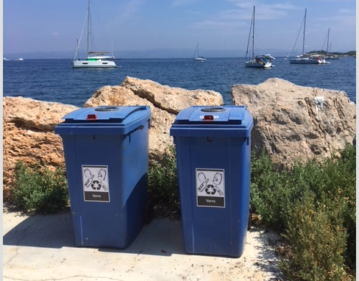

Maintien de la Poste

Les associations les Amoureux de Porquerolles, CIL, et Commerçants de Porquerolles qui avaient déjà écrit à M. Jean-Pierre Giran, Maire de Hyères, le 15 juin au sujet des risques de vente du bureaux de la Poste, alertées par la disparition des plusieurs bureaux de poste sur le continent et leur remplacement par des points relais dans des commerces, se sont à nouveau adressées au Maire le 30 juillet pour lui demander d’intervenir pour le maintien des services de la Poste à Porquerolles.

Fondation Carmignac

Petits rappels si vous n’avez pas encore eu l’occasion de visiter l’exposition et le parc de la Fondation Carmignac :

- Pour offrir une visite agréable, la Fondation accueille un maximum de 50 personnes par demi-heure. Il est donc nécessaire de réserver à l’avance : http://www.fondationcarmignac.com/fr/villa-carmignac/reserver
- Pour toute information 04 95 04 95 94
- Ouverture tous les jours à partir de 10h, jusqu’à 20h de juin à août, jusqu’à 19h en septembre et 18h en octobre et novembre.
- Visites commentées gratuites à 14h, sur réservation, du mardi au dimanche. Guide payant pour tout autre horaire.
- Du 15 juillet au 15 août navette spéciale, par bateau taxi, à partir du port de Hyères à 9h30 - retour 18h30 (arrivée Hyères à 19h). Tarif A/R : 30 €- Aller simple : 20 €.

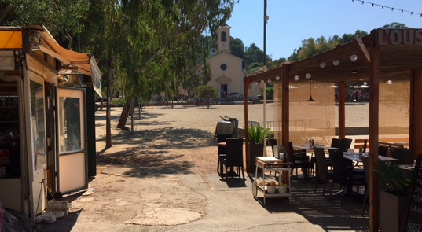

Respectant les couleurs qui seront identiques en 2020 pour toutes les localités françaises, portant clairement leur catégorie de tri, et ayant une ouverture réduisant les erreurs (fente plate pour le papier, orifice circulaire de petite taille pour les bouteilles…)

